**Профилактика ЭВИ**

Энтеровирусная инфекция у детей: (памятка для родителей)

Энтеровирусная инфекция вызывается многочисленной группой вирусов. Вирусы устойчивы во внешней среде, длительное время сохраняются в почве, воде, на инфицированных предметах, но быстро погибают при кипячении, под действием дезинфицирующих растворов и ультрафиолетового облучения.

Наиболее часто болеют энтеровирусной инфекцией дети в возрасте от 3-х до 12 лет.

После перенесенной энтеровирусной инфекции образуется стойкий пожизненный иммунитет, однако, он специфичен. Это значит, что иммунитет образуется только к тому типу вируса, которым переболел ребенок и не защищает его от других разновидностей этих вирусов. Поэтому энтеровирусной инфекцией ребенок может болеть несколько раз за свою жизнь. Так же эта особенность не позволяет разработать вакцину, чтобы защитить наших детей от данного заболевания.

Заболевание имеет сезонность: вспышки чаще всего наблюдаются в летне-осенний период.

Заражение энтеровирусной инфекцией происходит несколькими путями. Вирусы в окружающую среду могут попадать от больного ребенка или от ребенка, который является вирусоносителем.

Как передается энтеровирусная инфекция. Передача инфекции возможна водным, пищевым, воздушно-капельным (при чихании и кашле с капельками слюны от больного ребенка к здоровому), пылевым и фекально-оральным (при не соблюдении правил личной гигиены) путями. Чаще всего заражение происходит через воду, при употреблении сырой (не кипяченой) воды. Так же возможно заражение детей через игрушки, если дети их берут в рот. В детских организованных коллективах с целью профилактики заноса и распространения инфекции необходимо проводить активное выявление больных методом опроса, осмотра при утреннем приеме детей в коллектив. Родители должны помнить, что недопустимо приводить в коллектив больного ребенка.

Инкубационный период (период от попадания вируса в организм ребенка, до появления первых клинических признаков) у всех энтеровирусных инфекций от 1 до 10 дней.

Клиника энтеровирусной инфекции характеризуются разнообразием клинических проявлений, может протекать в различных формах – в виде герпетической ангины, высыпаний на коже туловища, конечностей, на лице в области ротовой полости, расстройств пищеварения. Перечисленные симптомы могут сопровождаться лихорадкой, слабостью, головными и мышечными болями. Наиболее опасен серозный вирусный менингит. Основными симптомами менингита являются: острое начало заболевания с высокой лихорадкой, головная боль, повторная рвота, мышечные боли, боли в животе, у детей раннего возраста могут развиться судороги.

Энтеровирусы могут поражать: центральную и периферическую нервные системы, слизистую ротоглотки, слизистую глаз, кожу, мышцы, сердце, слизистую кишечника, печень, у мальчиков возможно поражение яичек.

**Профилактика энтеровирусной инфекции**

Для профилактики необходимо соблюдение правил личной гигиены: мыть руки после прогулки на улице, посещения туалета, пить только кипяченую воду или воду из заводской бутылки, недопустимо использование для питья ребенка воды из открытого источника (река, озеро).

При появлении симптомов инфекционных заболеваний - повышенной температуры тела, кашля, насморка, боли в горле, сыпи, головной боли, жидкого стула и других следует немедленно обращаться за медицинской помощью.

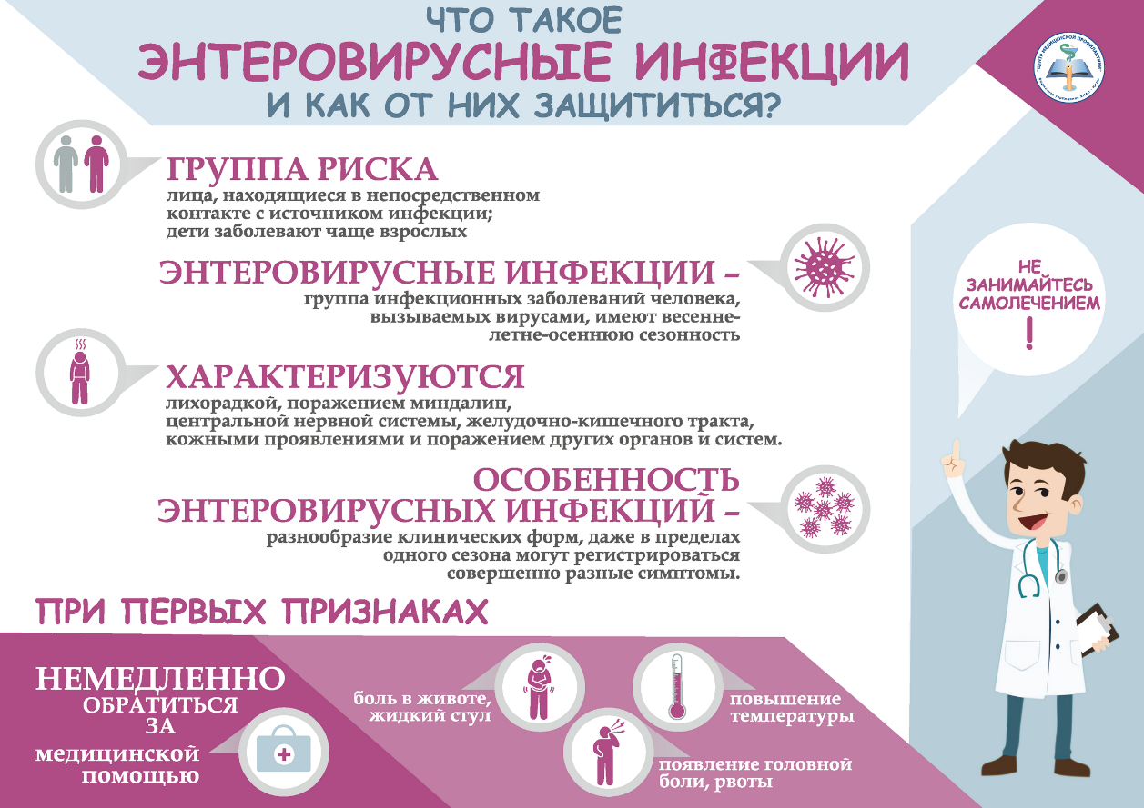

Памятка О мерах профилактики энтеровирусных инфекций в детских образовательных учреждений

Ни в коем случае не допускать посещения ребенком организованного детского коллектива (летние оздоровительные центы, школы, детские дошкольные учреждения) с любыми проявлениями заболевания.  
  
Энтеровирусные инфекции (далее - ЭВИ) – большая группа острых инфекционных заболеваний, вызываемых энтеровирусами, характеризующихся многообразием клинических проявлений от легких лихорадочных состояний до тяжелых менингитов. ЭВИ характеризуются быстрым распространением заболевания.  
  
Энтеровирусы устойчивы во внешней среде и длительное время могут сохраняться в сточных водах, плавательных бассейнах, открытых водоемах, предметах обихода, продуктах питания (молоко, фрукты, овощи). Прогревание при 50С и выше, высушивание, ультрафиолетовое облучение, обработка 0,3% раствором формальдегида, хлорсодержащими препаратами (0,3-0,5г хлора на 1л раствора) приводит к быстрой инактивации энтеровирусов.  
Продолжительность инкубационного периода в среднем составляет от 1 до 10 дней, максимальный до 21 дня. Среди заболевших ЭВИ преобладают дети.  
  
Источником инфекции является только человек – больной или носитель возбудителя. Основной механизм передачи возбудителя – фекально-оральный, он реализуется водным, пищевым и контактно-бытовым путями. Возможна передача инфекции воздушно-капельным и пылевым путями.  
  
Заражение происходит через слизистые верхних дыхательных путей и кишечника. Факторами передачи инфекции могут быть сырая вода и приготовленный из нее лед, недостаточно обработанные овощи, фрукты, зелень, грязные руки, игрушки и другие объекты внешней среды, загрязненные энтеровирусами.  
  
Клиника: Заболевание начинается с повышения температуры до 38-40°, слабости, головной боли, тошноты, рвоты, светобоязни. В некоторых случаях наблюдаются катаральные явления со стороны верхних дыхательных путей, насморк, кашель. На 1-2 день болезни появляется сыпь, преимущественно на руках, ногах, вокруг и в полости рта, которые держатся в течение 24-48 часов (иногда до 8 дней) и затем бесследно исчезают. Наиболее опасен серозный менингит, основным симптомом которого является острое начало заболевания с высокой лихорадкой, головной болью, рвотой, болями в животе. У детей раннего возраста могут развиться дрожание конечностей, судороги, острые вялые параличи конечностей, косоглазие, нарушение глотания, речи и др.

С целью предупреждения возникновения и распространения заболеваний энтеровирусной инфекцией Управление Роспотребнадзора по Республике Башкортостан рекомендуют руководителям детских образовательных учреждений соблюдать меры личной профилактики и защиты от инфекции,

а именно:  
1. С целью ранней диагностики и своевременной изоляции заболевших детей необходимо проводить ежедневные «утренние» фильтры при приеме детей, наблюдение за контактными детьми с осмотром кожи, слизистой зева, с измерением температуры тела.  
  
2. Обеспечить достаточным количеством термометров и шпателей на каждого ребенка карантинной группы (класса).  
  
3. Обеспечить условия соблюдения правил личной гигиены детьми и сотрудниками (наличие дозаторов с жидким мылом, бумажными или электрополотенцами).  
  
4. Мыть руки с мылом перед каждым приемом пищи, после каждого посещения туалета и прогулки на улице.  
  
5. Запретить использовать для питья воды из открытых источников, а также воды из местных источников водоснабжения (скважины), не имеющих санитарно-эпидемиологического заключения. Употреблять только кипяченую воду или воду из заводской упаковки.  
  
6. Проводить карантинные мероприятия при появлении первых случаев заболевания в детских коллективах в течении 10 дней.  
  
6.1. Прекратить прием в карантинную группу новых детей, перевод детей и персонала из группы в группу в период наблюдения.  
  
6.2. Запретить проведение организационных детских мероприятий в случаях массового распространения заболевания.  
  
6.3. Дезинфекционные мероприятия в очагах проводить вирулицидными средствами, разрешёнными на территории Российской Федерации дезинфекционными средствами (согласно методических рекомендаций к препарату).  
  
6.4.. Проводить защитные мероприятия против мух и других насекомых.  
  
6.5. Усилить режимы проветривания и кварцевания в группах (кабинетах, комнатах).  
  
6.6. Увеличить пребывание детей на свежем воздухе с выделением отдельной площадки  
для карантинной группы.  
  
6.7. Проводить санитарно-просветительскую работу по профилактике ЭВИ с персоналом  
и родителями.  
  
6.8. Вводить ограничения (вплоть до запрещения) посещения бассейнов.  
  
6.9. Допуск в ДОУ детей после отсутствия более 3 дней при наличии медицинской справки, содержащей сведения об отсутствии контактов с инфекционным больным (в том числе  
с больным ЭВИ).  
  
При контакте с больным ЭВИ необходимо наблюдать за состоянием своего здоровья и при появлении каких-либо жалоб немедленно обратиться к врачу!  
  
**Помните, что заболевание легче предупредить, соблюдая элементарные меры**  
**профилактики!**